 | BỘ GIÁO DỤC VÀ ĐÀO TẠO  TRƯỜNG ĐẠI HỌC CÔNG NGHỆ TP. HCM

ĐỒ ÁN CƠ SỞ

TÌM HIỂU VÀ TRIỂN KHAI SỔ LIÊN LẠC ĐIỆN TỬ CHO CÁC TRƯỜNG TRUNG HỌC

Ngành: <CÔNG NGHỆ THÔNG TIN>
Chuyên ngành: <CÔNG NGHỆ PHẦN MỀM>

Giảng viên hướng dẫn : HUỲNH QUỐC BẢO
Sinh viên thực hiện :
- Trần Lê Minh Hoàng - 1711061066 – 17DTHB2
- Vũ Hoàng Phong - 1711060251 - 17DTHA3
- Trần Xuân Trường – 1711061367 – 17DHTB2

TP. Hồ Chí Minh, <2020>

Mục Lục
LỜI MỞ ĐẦU 2
CHƯƠNG 1. GIỚI THIỆU ĐỀ TÀI 3
1.1. Sơ Lược Về Đồ Án 3
1.2. Mô tả đồ án 3
CHƯƠNG 2. CƠ SỞ LÝ THUYẾT 4
2.1. Các khái niệm và cơ chế hoạt động 4
2.1.1 Tổng quan về MVC5 4
2.1.2. Tổng quan về hệ quản trị cơ sở dữ liệu SQL Server 8
❖ a. Khái niệm SQL 8
❖ b. Lịch sử ra đời và các ấn bản của SQL server 8
❖ c. Các thành phần cơ bản trong SQL Server 9
❖ d. Cách cài đặt SQL Server 10
2.2 .Mô hình giải pháp 10
2.2.1 Sơ đồ phân rã các chức năng (BFD – Business Function Diagram) 10
2.2.3 Mô hình quan hệ dữ liệu 11
CHƯƠNG 3. KẾT QUẢ THỰC NGHIỆM 16
3A.PHẦN WEB 16
1) Phần Admin 16
2) PHần Người Dùng 30
3B.PHẦN MOBILE 31
CHƯƠNG 4. KẾT LUẬN VÀ KIẾN NGHỊ 32

LỜI MỞ ĐẦU

- Ngày nay Công nghệ thông tin đã trở thành một phần tất yếu của cuộc sống con người, có người đã nói rằng nước Mỹ giàu mạnh một phần là nhờ và Công nghệ thông tin. Nếu lúc trước Công nghệ thông tin là một điều viễn tưởng thì giờ đây nó đã trở thành một phần không thể thiếu trong tất cả các lĩnh vực từ y học, kinh doanh đến cả giáo dục Đất nước ta đang ngày một phát triển, đang cố gắng hòa nhập và rút ngắn khoảng cách với thế giới, việc nước ta trở thành thành viên của WTO đã được các nhà kinh doanh chú ý đến và đâu tư ngày càng nhiều vào Việt Nam. Vì vậy để không bị quá lạc hậu, để rút ngắn khoảng cách với các nước, để đáp ứng yêu cầu tất yếu của các nhà đầu tư vào Việt Nam và để các nhà kinh doanh trong nước có đủ sức cạnh tranh với nước ngoài thì bắt buộc phải đầu tư cho Công nghệ thông tin mà ở đây chính xác là các phần mềm tin học dùng cho các công ty, bệnh viện v.v Việc áp dụng các phần mềm tin học vào các lĩnh vực giúp nâng cao tính hiệu quả và chính xác của công việc, ngoài ra còn tiết kiệm thời gian và giảm bớt mệt nhọc cho con ngƣời khiến hệ thống công việc hoạt động nhịp nhàng hơn.
- Sổ liên lạc điện tử dùng để đáp ứng nhu cầu tại các trường trung học phổ thông dùng để thông báo phụ huynh ,quản lý lớp đối với giáo viên , tra cứu điểm và học lực học sinh để phụ huynh nhận biết dễ dàng hơn
- Xuất phát từ những lý do trên, cùng với sự hướng dẫn của thầy HUỲNH QUỐC BẢO, chúng em thực hiện đề tài “Tìm hiểu và triển khai sổ liên lạc điện tử cho các trường trung học” để vận dụng những kiến thức đã được học vào thực tiễn, xây dựng một hệ thống sổ liên lạc điện tử cơ bản.

CHƯƠNG 1. GIỚI THIỆU ĐỀ TÀI

Sơ Lược Về Đồ Án
- Sổ liên lạc điện tử là một ứng dụng của dịch vụ truyền thông đa phương tiện, giúp nhà trường truyền tải mọi thông tin cần thiết tới phụ huynh học sinh một cách nhanh chóng như: thông tin về điểm số, quá trình học tập, quá trình rèn luyện, sức khỏe của học sinh hàng ngày…; các thông báo của nhà trường như họp phụ huynh, nghỉ lễ, Tết,…
- Dựa vào nhu cầu thực tế của xã hội đòi hỏi con người phải luôn năng động và sáng tạo để tạo ra nhiều sản phẩm cho xã hội.Các trường học luôn cần các phần mềm dùng để quản lý dễ dàng hơn giúp trao đổi đối với phụ huynh học sinh và giáo viên tốt hơn.

.

Mô tả đồ án
Chức năng sổ liên lạc điện tử của Usteam cho phép phụ huynh học sinh có thể theo dõi quá trình học tập của con em mình cũng như nhận thông báo của nhà trường thông qua trang web hoặc thông qua ứng dụng được cài trên điện thoại thông minh.
Giúp cho giáo viên chủ nhiệm và nhà trường gửi thông báo và các thông tin của học sinh đến cho cha mẹ học sinh nhanh chóng và dễ dàng

CHƯƠNG 2. CƠ SỞ LÝ THUYẾT

2.1. Các khái niệm và cơ chế hoạt động

2.1.1 Tổng quan về MVC5

Asp.Net MVC là một Framework sử dụng .Net Framework cho việc phát triển ứng dụng web động, trước khi Asp.Net MVC ra đời, lập trình viên sử dụng công nghệ Asp.Net Web Form trên nền tảng .Net Framework để phát triển ứng dụng Web động.
Asp.Net MVC phát triển trên mẫu thiết kế chuẩn MVC, cho phép người sử dụng phát triển các ứng dụng phần mềm. MVC là tên một mẫu phát triển ứng dụng, phương pháp này chia nhỏ một ứng dụng thành ba thành phần để cài đặt, mỗi thành phần đóng một vai trò khác nhau và ảnh hưởng lẫn nhau, đó là models, views, và controllers.
Hình vẽ sau đây mô tả mô hình thiết kế MVC.

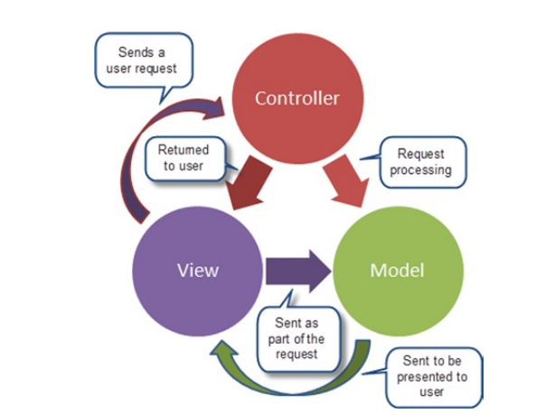

Hình số 3 : Mẫu thiết kế MVC

Link: http://itprotraining.vn/vi/asp-net-mvc/gioi-thieu-lap-trinh-asp-net-mvc-visual-studio-2015-bai-1

Các đặc trưng chính của Model, View và Controller trong mẫu thiết kế chuẩn MVC.
Models: Các đối tượng Models là một phần của ứng dụng, các đối tượng này thiết lập logic của phần dữ liệu của ứng dụng. Thông thường, các đối tượng model lấy và lưu trạng thái của model trong CSDL. Ví dụ như, một đối tượng Employee (nhân viên) sẽ lấy dữ liệu từ CSDL, thao tác trên dữ liệu và sẽ cập nhật dữ liệu trở lại vào bảng Eployees ở SQL Server. Trong các ứng dụng nhỏ, model thường là chỉ là một khái niệm nhằm phân biệt hơn là được cài đặt thực thụ, ví dụ, nếu ứng dụng chỉ đọc dữ liệu từ CSDL và gởi chúng đến view, ứng dụng khong cần phải có tầng model và các lớp lien quan. Trong trường hợp này, dữ liệu được lấy như là một đối tượng model (hơn là tầng model).
Views: Views là các thành phần dùng để hiển thị giao diện người dùng (UI). Thông thường, view được tạo dựa vào thông tin dữ liệu model. Ví dụ như, view dùng để cập nhật bảng Employees sẽ hiển thị các hộp văn bản, drop-down list, và các check box dựa trên trạng thái hiện tại của một đối tượng Employee.
Controllers: Controller là các thành phần dùng để quản lý tương tác người dùng, làm việc với model và chọn view để hiển thị giao diện người dùng. Trong một ứng dụng MVC, view chỉ được dùng để hiển thị thông tin, controller chịu trách nhiệm quản lý và đáp trả nội dung người dùng nhập và tương tác với người dùng. Ví dụ, controller sẽ quản lý các dữ liệu người dùng gởi lên (query-string values) và gởi các giá trị đó đến model, model sẽ lấy dữ liệu từ CSDL nhờ vào các giá trị này.
Ví dụ: sử dụng biểu đồ tuần tự để mô tả mô hình MVC.
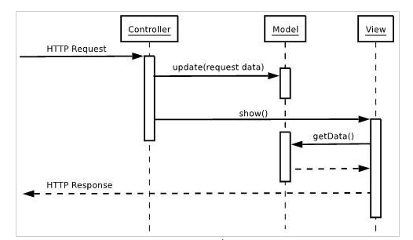
Hình số 4 : Biểu đồ tuần tự mô tả mô hình MVC

Link: http://itprotraining.vn/vi/asp-net-mvc/gioi-thieu-lap-trinh-asp-net-mvc-visual-studio-2015-bai-1

2.1.1.1. Lợi ích khi xây dựng ứng dụng web dựa trên mô hình MVC
Nền tảng ASP.NET MVC mang lại những lợi ích sau:
- Dễ dàng quản lý sự phức tạp của ứng dụng bằng cách chia ứng dụng thành ba thành phần model, view, controller
- Hỗ trợ tốt hơn cho mô hình phát triển ứng dụng hướng kiểm thử (TDD)
- Hỗ trợ tốt cho các ứng dụng được xây dựng bởi những đội có nhiều lập trình viên và thiết kế mà vẫn quản lý được tính năng của ứng dụng
2.1.1.2 Tính năng của ASP.Net MVC
- Tách bạch các tác vụ của ứng dụng (logic nhập liệu, business logic, và logic giao diện), dễ dàng kiểm thử và mặc định áp dụng hướng phát triển TDD. Tất cả các tính năng chính của mô hình MVC được cài đặt dựa trên interface và được kiểm thử bằng cách sử dụng các đối tượng mocks, mock object là các đối tượng mô phỏng các tính năng của những đối tượng thực sự trong ứng dụng. Bạn có thể kiểm thử unit-test cho ứng dụng mà không cần chạy controller trong tiến trình ASP.NET, và điều đó giúp unit test được áp dụng nhanh chóng và tiện dụng. Bạn có thể sử dụng bất kỳ nền tảng unit-testing nào tương thích với nền tảng .NET.
- MVC là một nền tảng khả mở rộng (extensible) & khả nhúng (pluggable). Các thành phần của ASP.NET MVC được thiết kể để chúng có thể được thay thế một cách dễ dàng hoặc dễ dàng tùy chỉnh. Bạn có thể nhúng thêm view engine, cơ chế định tuyến cho URL, cách kết xuất tham số của action-method và các thành phần khác. ASP.NET MVC cũng hỗ trợ việc sử dụng Dependency Injection (DI) và Inversion of Control (IoC). DI cho phép bạn gắn các đối tượng vào một lớp cho lớp đó sử dụng thay vì buộc lớp đó phải tự mình khởi tạo các đối tượng. IoC quy định rằng, nếu một đối tượng yêu cầu một đối tượng khác, đối tượng đầu sẽ lấy đối tượng thứ hai từ một nguồn bên ngoài, ví dụ như từ tập tin cấu hình. Và nhờ vậy, việc sử dụng DI và IoC sẽ giúp kiểm thử dễ dàng hơn.
- ASP.NET MVC có thành phần ánh xạ URL mạnh mẽ cho phép bạn xây dựng những ứng dụng có các địa chỉ URL xúc tích và dễ tìm kiếm. Các địa chỉ URL không cần phải có phần mở rộng của tên tập tin và được thiết kế để hỗ trợ các mẫu định dạng tên phù hợp với việc tối ưu hóa tìm kiếm (URL) và phù hợp với lập địa chỉ theo kiểu REST..
- Hỗ trợ các tính năng có sẵn của ASP.NET như cơ chế xác thực người dùng, quản lý thành viên, quyền, output caching và data caching, seession và profile, quản lý tình trạng ứng dụng, hệ thống cấu hình…
- ASP.NET MVC sử dụng view engine Razor View Engine cho phép thiết lập các view nhanh chóng, dễ dàng và tốn ít công sức hơn so với việc sử dụng Web Forms view engine.
2.1.1.3. Lịch sử phát triển của Asp.Net MVC
Asp.Net 1.0 : Phiên bản đầu tiên được phát hành vào tháng 3 năm 2009 trên nền tảng bộ .Net Framework 3.5 bộ Visual Studio 2008.
Asp.Net 2.0 : Phiên bản này được phát hành vào tháng 3 năm 2010 trên bộ .Net Framework 3.5 và .Net Framework 4.0 bộ Visual Studio 2010.
Asp.Net MVC 3 : Phiên bản này được phát hành vào tháng 1 năm 2011 trên nền tảng bộ .Net Framework 4.0, các đặc điểm chính của phiển bản này :
- So với phiên bản ASP.NET MVC2 thì tính năng mới được hỗ trợ thêm HTML5 và CSS3; tính năng này chỉ hỗ trợ cho những trình duyệt mới;
- Cải thiện về Model validation;
- Hỗ trợ 2 View Engine: RAZOR, ASPX, kể cả Open source trong khi ASP.NET MVC2 chỉ có ASPX;
- Controller được cải tiến hơn như thuộc tính ViewBag và kiểu ActionResult;
- Cải thiện Dependency Injection với IDpendencyResolver (có 2 phần: DependencyResolver và interface IDpendencyResolver)trong ASP.NET MVC3; đây là lớp thực thi mô hình Service Locator, cho phép framework gọi DIContainer khi cần làm việc với 1 lớp thực thi từ 1 kiểu cụ thể
- Cách tiếp cận với JavaScript được hạn chế;
- Hỗ trợ caching trong Partial page;
Asp.Net 4.0 : Phiên bản này được phát hành vào tháng 8 năm 2012 trên nền tảng bộ .Net Framework 4.0 và .Net Framework 4.5 trên phiên bản Visual Studio 2010 SP1 and Visual Studio 2012. Phiên bản này có các đặc điểm chính như sau :
- ASP.NET Web API ra đời, nhằm đơn giản hoá việc lập trình với HTML hiện đại và đây là một cải tiến mới thay cho WCF Web API;
- Mặc định của dự án được cải thiện hơn về hình thức bố trí, giúp dễ nhìn hơn;
- Mẫu Empty Project là project trống, phù hợp cho những tín đồ developer muốn nâng cao khả năng lập trình với ASP.NET MVC4;
- Giới thiệu jQuery Mobile, và mẫu Mobile Project cho dự án;
- Hỗ trợ Asynchrnous Controller;
- Kiểm soát Bundling và Minification thông qua web.config
- Hỗ trợ cho việc đăng nhập OAuth và OpenID bằng cách sử dụng thư viện DotNetOpenAuth;
- Phiên bản mới Windows Azure SDK 1.6 được phát hành;
Asp.Net MVC 5 : Phiên bản này được phát hành vào tháng 10 năm 2013 trên nền tảng bộ .Net Framework 4.5 và .Net Framework 4.5.1 trên phiên bản Visual Studio 2013. Các đặc điểm chính của phiên bản này như sau :
- Với MVC5 thì cải tiến hơn so với ASP.NET MVC4, Bootstrap được thay thế mẫu MVC mặc định;
- Chứng thực người dùng Authentication Filter được tuỳ chỉnh hoặc chứng thực từ hãng thứ 3 cung cấp;
- Với Filter overrides, chúng ta có thể Filter override trên Method hoặc Controller;
- Thuộc tính Routing được tích hợp vào MVC5;

2.1.2. Tổng quan về hệ quản trị cơ sở dữ liệu SQL Server
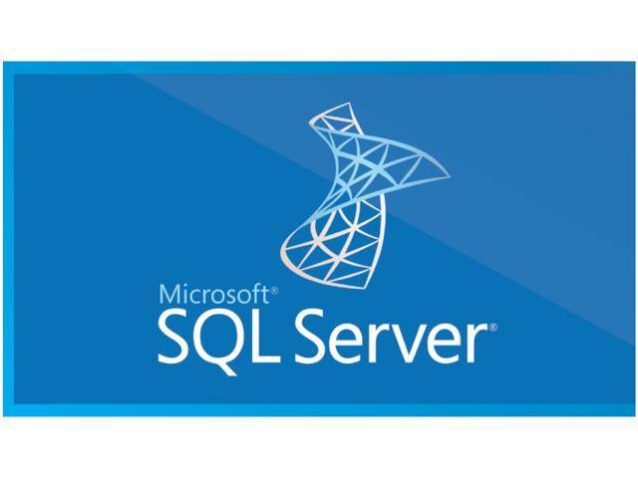
Nguồn: http://sqladvice.com/tong-quan-ve-sql-server/

a. Khái niệm SQL
- SQL Server chính là một hệ quản trị dữ liệu quan hệ sử dụng câu lệnh SQL để trao đổi dữ liệu giữa máy cài SQL Server và máy Client. Một Relational Database Management System – RDBMS gồm có: databases, datase engine và các chương trình ứng dụng dùng để quản lý các bộ phận trong RDBMS và những dữ liệu khác.

b. Lịch sử ra đời và các ấn bản của SQL server
- + Lịch sử ra đời SQL server
- Năm 1989, phiên bản đầu tiên của SQL Server 1.0 ra đời được dùng cho các hệ điều hành 16 bit và được phát triển cho tới ngày nay.
- Cho tới khi SQL Server ra phiên bản 6.5 thì được thị trường chấp nhận rộng rãi. Một đột phá cải tiến cho SQL Server 7.0 khi được Microsoft viết lại một engine hoàn toàn mới. Đến khi SQL Server từ phiên bản 7.0 cải tiến lên 8.0 chủ yếu phát triển về tính năng thiết kế web.
- Cho đến ngày nay thì phiên bản mới nhất đó là SQL Server 2016 hỗ trợ bộ vi xử lý 64 bit ra đời vào ngày 1 tháng 6 năm 2016.
- + Một vài ấn bản SQL Server
- Enterprise: là một ấn bản chứa tất cả các đặc điểm nổ bật của SQL Server như: các công cụ cho tạo và quản lý phân cụm SQL Server, nhân bộ máy cơ sở dữ liệu và một số dịch vụ đi kèm. Nó có thể đánh địa chỉ 12 terabytes và quản lý cơ sở dữ liệu lên tới 524 petabytes.
- Standard: Ấn bản này có thể chạy tốt trên hệ thống lên tới 4 CPU và 2 GB RAM rất thích hợp cho các dịch vụ thiết kế web vừa và nhỏ.
- Developer: Ấn bản này giới hạn số lượng người kết nối với server nhưng có đầy đủ các tính năng của Enterprise Edition. Đây là phiên bản được sử dụng cho kiểm tra và phát triển ứng dụng phù hợp cho các cá nhân trong lĩnh vực web như: freelancer Việt Nam.
- Workgroup: ấn bản SQL Server này có các chức năng lõi cơ sở dữ liệu nhưng không đi kèm các dịch vụ. Ở phiên bản 2012 không có ấn bản này.
- Express: Ấn bản này dễ dàng sử dụng và quản trị cơ sở dữ liệu đơn giản.

c. Các thành phần cơ bản trong SQL Server
- Các thành cơ bản trong SQL Server gồm có: Reporting Services, Database Engine, Integration Services, Notification Services, Full Text Search Service,… Tất cả kết hợp với nhau tạo thành một giải pháp hoàn chỉnh giúp cho việc phân tích và lưu trữ dữ liệu trở nên dễ dàng hơn.
- + Database Engine: Đây là một engine có khả năng chứa dữ liệu ở các quy mô dưới dạng support và table. Ngoài ra, nó còn có khả năng tự điều chỉnh ví dụ: trả lại tài nguyên cho ệ điều hành khi một user log off và sử dụng thêm các tài nguyên của máy khi cần.
- + Integration Services: là tập hợp các đối tượng lập trình và các công cụ đồ họa cho việc sao chép, di chuyển và chuyển đổi dữ liệu. Khi bạn làm việc trong một công ty lớn thì dữ liệu được lưu trữ ở nhiều nơi khác nhau như được chứa trong: Oracle, SQL Server, DB2, Microsoft Access,… và bạn chắc chắn sẽ có nhu cầu di chuyển dữ liệu giữa các server này. Ngoài ra, bạn còn muốn định dạng dữ liệu trước khi lưu vào database. Chắc chắn Integration Services sẽ giúp bạn giải quyết được công việc này dễ dàng.
- + Analysis Services: Đây là một dịch vụ phân tích dữ liệu rất hay của Microsoft. Dữ liệu khi được lưu trữ vào trong database mà bạn không thể lấy được những thông tin bổ ích thì coi như không có ý nghĩa gì. Chính vì thế, công cụ này ra đời giúp bạn trong việc phân tích dữ liệu một cách hiệu quả và dễ dàng bằng cách dùng kỹ thuật khai thác dữ liệu – datamining và khái niệm hình khối nhiều chiều – multi dimendion cubes.
- + Notification Services: Dịch vụ thông báo này là nền tảng cho sự phát triển và triển khai các ứng dụng soạn và gửi thông báo. Ngoài ra, dịch vụ này còn có chức năng gửi thông báo theo dịch thời đến hàng ngàn người dăng ký sử dụng trên nhiều loại thiết bị khác nhau.
- + Reporting Services: là một công cụ tạo, quản lý và triển khai báo cáo bao gồm: server và client. Ngoài ra, nó còn là nền tảng cho việc phát triển và xây dựng các ứng dụng báo cáo.
- + Full Text Search Service: là một thành phần đặc biệt trong việc truy vấn và đánh chỉ mục dữ liệu văn bản không cấu trúc được lưu trữ trong các cơ sở dữ liệu SQL Server.
- + Service Broker: là một môi trường lập trình cho việc tạo ra các ứng dụng trong việc nhảy qua các Instance.

d. Cách cài đặt SQL Server
- Muốn cài đặt SQL Server thì bạn cần phải có phiên bản Developer Edition và ít nhất là 500MB ổ cứng cùng với 64 MB Ram và có thể thể cài đặt trên hầu hết các hệ điều hành Windows.
- Các bước cài đặt không có gì khó khăn cũng tương tự như các ứng dụng khác. Tuy nhiên trong quá trình cài đặt bạn cần lữu ý những điều sau:
- + Sau khi lựa chọn Install Database Server và chọn cài đặt SQL Server thì bạn có thể cài đặt thêm Analysis Service nếu bạn thích.
- + Ở màn hình Installation Definition thì bạn nên chọn Server and Client Tools.
- + Sau đó bạn nên chọn chọn tất cả các bộ phận của SQL Server và chọn kiểu Custom. Ngoài ra, bạn còn nên chọn các giá trị mặc định – default.
- + Sau khi cài đặt thành công, bạn sẽ thấy một icon nằm ở góc phải bên dưới của màn hình, đây chính là Service Manager. Bạn nên lưu ý rằng SQL Server có thể dùng chế độ bảo mật riêng của nó cũng có thể dùng chế độ security của hệ điều hành Windows.

2.2 .Mô hình giải pháp

2.2.1 Sơ đồ phân rã các chức năng (BFD – Business Function Diagram)

2.2.3 Mô hình quan hệ dữ liệu

- Bảng Điểm

Tên thuộc tính | Diễn giải | Kiểu dữ liệu | Ràng buộc | Độ dài
ID | Mã | int | Khóa chính | 0
IDHocSinh | Mã học sinh | int | Khóa phụ | 0
IDMonHoc | Mã môn | int | Khóa phụ | 0
IDLoaiDiem | Mã loại điểm | int | Khóa phụ | 0
NgayNhap | Ngày nhập | date | Null | 0
Diem | Điểm | int | Null | 0
HocKyI | Học kỳ | bit | Null | 0

- Bảo hiểm y tế

Tên thuộc tính | Diễn giải | Kiểu dữ liệu | Ràng buộc | Độ dài
ID | Mã | int | Khóa chính | 0
IDHocSinh | Mã học sinh | int | Khóa phụ | 0
DangKy | Đăng ký bảo hiểm | bit | Null | 0
BHQD | Bảo hiểm quân đội | bit | Null | 0

- Bảng cúp học

Tên thuộc tính | Diễn giải | Kiểu dữ liệu | Ràng buộc | Độ dài
ID | Số thứ tự | int | Khóa chính | 0
IDHocSinh | Mã học sinh | int | Khóa phụ | 0
Ngay | Ngày | date | null | 0
Tiet | Tiết học | bit | null | 0

- Bảng khối lớp

Tên thuộc tính | Diễn giải | Kiểu dữ liệu | Ràng buộc | Độ dài
ID | Số thứ tự | int | Khóa chính | 0
TenKhoi | Tên khối lớp | nvarchar | null | 20

- Bảng liên kết phụ huynh học sinh

Tên thuộc tính | Diễn giải | Kiểu dữ liệu | Ràng buộc | Độ dài
IDHocSinh | Mã học sinh | int | Khóa chính | 0
IDTaiKhoan | Mã tài khoản phu huynh | nvarchar | Khóa phụ | 0

- Bảng loại điểm

Tên thuộc tính | Diễn giải | Kiểu dữ liệu | Ràng buộc | Độ dài
ID | Mã | int | Khóa chính | 0
TenLoaiDiem | Tên loại điểm | nvarchar | null | 20

- Bảng loại học sinh

Tên thuộc tính | Diễn giải | Kiểu dữ liệu | Ràng buộc | Độ dài
ID | Mã | int | Khóa chính | 0
TenLoai | Tên loại | nvarchar | null | 200

- Bảng loại thông báo

Tên thuộc tính | Diễn giải | Kiểu dữ liệu | Ràng buộc | Độ dài
ID | Mã | int | Khóa chính | 0
TenThongBao | Tên thông báo | nvarchar | null | 100

- Bảng lớp

Tên thuộc tính | Diễn giải | Kiểu dữ liệu | Ràng buộc | Độ dài
ID | Mã | int | Khóa chính | 0
IDKhoi | Mã khối | int | Khóa phụ | 0
TenLop | Tên lớp học | nvarchar | Null | 50

- Bảng môn học

Tên thuộc tính | Diễn giải | Kiểu dữ liệu | Ràng buộc | Độ dài
ID | Mã | int | Khóa chính | 0
TenMon | Tên môn học | nvarchar | null | 200
LoaiDiem | Loại điểm | bit | null | 0

- Bảng phân công dạy

Tên thuộc tính | Diễn giải | Kiểu dữ liệu | Ràng buộc | Độ dài
ID | Mã | int | Khóa chính | 0
IDGiaoVien | Mã giáo viên | int | Khóa phụ | 0
IDLop | Mã lớp | int | Khóa phụ | 0
IDMonHoc | Mã môn học | int | Khóa phụ | 0

- Bảng tài khoản phụ huynh
Tên thuộc tính | Diễn giải | Kiểu dữ liệu | Ràng buộc | Độ dài
ID | Mã | int | Khóa chính | 0
TaiKhoan | Tài khoản | Varchar | null | 100
MatKhau | Mật khẩu | Varchar | null | 500
TenMe | Tên mẹ | nvarchar | null | 150
SDTMe | Số điện thoại mẹ | Varchar | null | 12
TenBo | Tên bố | nvarchar | null | 150
SDTBo | Số điện thoại bố | Varchar | null | 12

- Bảng tài khoản trường
Tên thuộc tính | Diễn giải | Kiểu dữ liệu | Ràng buộc | Độ dài
ID | Mã | int | Khóa chính | 0
TaiKhoan | Tài khoản | Varchar | null | 100
MatKhau | Mật khẩu | Varchar | null | 500
Loai | Loại tài khoản | bit | null | 0
TenGV | Tên giáo viên | nvarchar | null | 200
SDT | Số điện thoại | Varchar | null | 12
IDMonHoc | Mã môn học | int | Khóa phụ | 0
IDLop | Mã lớp | int | Khóa phụ | 0

- Bảng thời khóa biểu

Tên thuộc tính | Diễn giải | Kiểu dữ liệu | Ràng buộc | Độ dài
IDLop | Mã | int | Khóa chính | 0
Thu | Thứ | int | null | 0
Tiet | Tiết học | int | null | 0
IDMonHoc | Mã môn học | int | Khóa phụ | 0

- Bảng thông báo học sinh

Tên thuộc tính | Diễn giải | Kiểu dữ liệu | Ràng buộc | Độ dài
ID | Mã | int | Khóa chính | 0
IDHocSinh | Mã học sinh | int | Khóa phụ | 0
NoiDung | Nội dung | nvarchar | null | MAX
Ngay | Ngày đăng | date | null | 0
IDLoaiThongBao | Mã thông báo | int | Khóa phụ | 0

- Bảng thông báo lớp
Tên thuộc tính | Diễn giải | Kiểu dữ liệu | Ràng buộc | Độ dài
ID | Mã | int | Khóa chính | 0
IDLop | Mã Lớp | int | Khóa phụ | 0
NoiDung | Nội dung thông báo | nvarchar | null | MAX
Ngay | Ngày đăng | date | null | 0
IDLoaiThongBao | Mã thông báo | int | Khóa phụ | 0

- Bảng thông báo trường
Tên thuộc tính | Diễn giải | Kiểu dữ liệu | Ràng buộc | Độ dài
ID | Mã | int | Khóa chính | 0
NoiDung | Nội dung thông báo | nvarchar | null | MAX
Ngay | Ngày đăng | date | null | 0
IDLoaiThongBao | Mã thông báo | int | Khóa phụ | 0

- Bảng thông tin học sinh
Tên thuộc tính | Diễn giải | Kiểu dữ liệu | Ràng buộc | Độ dài
ID | Mã | int | Khóa chính | 0
Ten | Tên học sinh | nvarchar | null | 200
NgaySinh | Ngày sinh | date | null | 0
GioiTinh | Giới tính | bit | null | 0
NoiSinh | Nơi sinh | nvarchar | null | 250
DanToc | Dân tộc | nvarchar | null | 100
TonGiao | Tôn giáo | nvarchar | null | 100
IDLop | Mã lớp | int | Khóa phụ | 0
IDLoaiHocSinh | Mã loại học sinh | int | Khóa phụ | 150
HKI | Học kỳ 1 | bit | null | 0
HKII | Học kỳ 2 | bit | null | 0
CaNam | Cả năm | bit | null | 0

- Bảng tiền học phí

Tên thuộc tính | Diễn giải | Kiểu dữ liệu | Ràng buộc | Độ dài
ID | Mã | int | Khóa chính | 0
Thang | tháng | int | null | 0
IDLoaiHocSinh | Mã loại học sinh | int | Khóa phụ | 0
IDKhoi | Mã khối | int | Khóa phụ | 0
SoNgayHoc | Số ngày học | int | null | 0
TienHoc | Tiền học phí | int | null | 0
TienAn | Tiền ăn | int | null | 0
TienDien | Tiền điện | int | null | 0
TienNuoc | Tiền nước | int | null | 0
TienVeSinh | Tiền vệ sinh | int | null | 0
TienTrangThietBi | Tiền trang thiết bị | int | null | 0
TienTaiLieu | Tiền tài liệu | int | null | 0

- Bảng xin phép
Tên thuộc tính | Diễn giải | Kiểu dữ liệu | Ràng buộc | Độ dài
ID | Mã | int | Khóa chính | 0
IDHocSinh | Mã học sinh | int | Khóa phụ | 0
NghiTu | Nghỉ từ | date | null | 0
NghiDen | Nghỉ đến | date | null | 0
SoNgayNghi | Số ngày nghỉ | int | null | 0

CHƯƠNG 3. KẾT QUẢ THỰC NGHIỆM

3A.PHẦN WEB

1) Phần Admin
1.1 Đăng Nhập

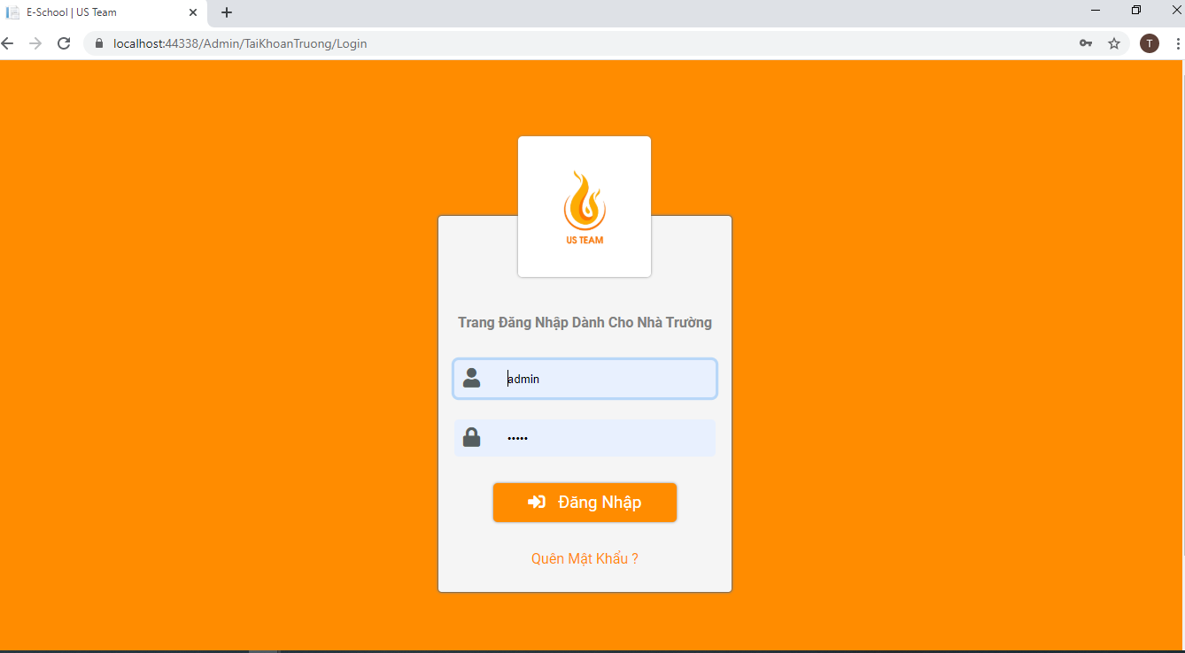

1.2 Trang Chủ Admin

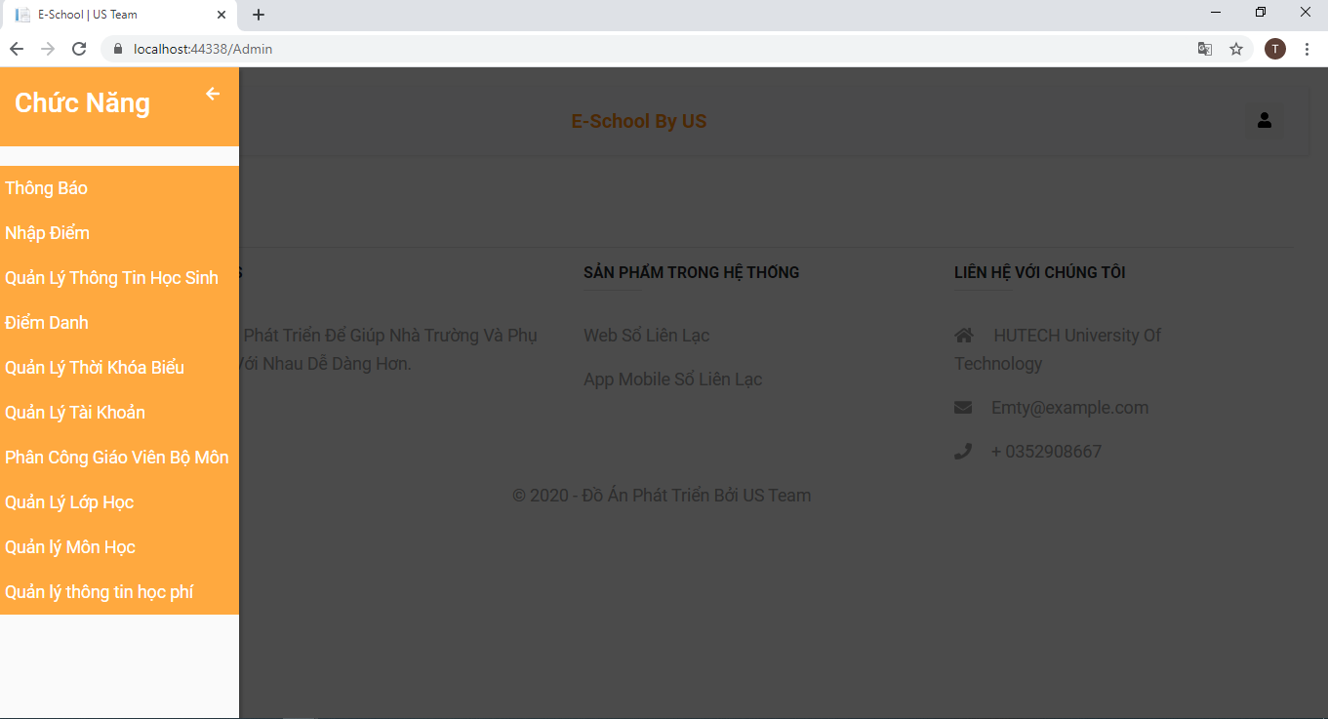

  - Các Chức Năng
    - Thông Báo

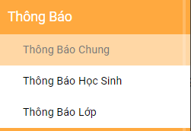

      - Thông Báo Chung

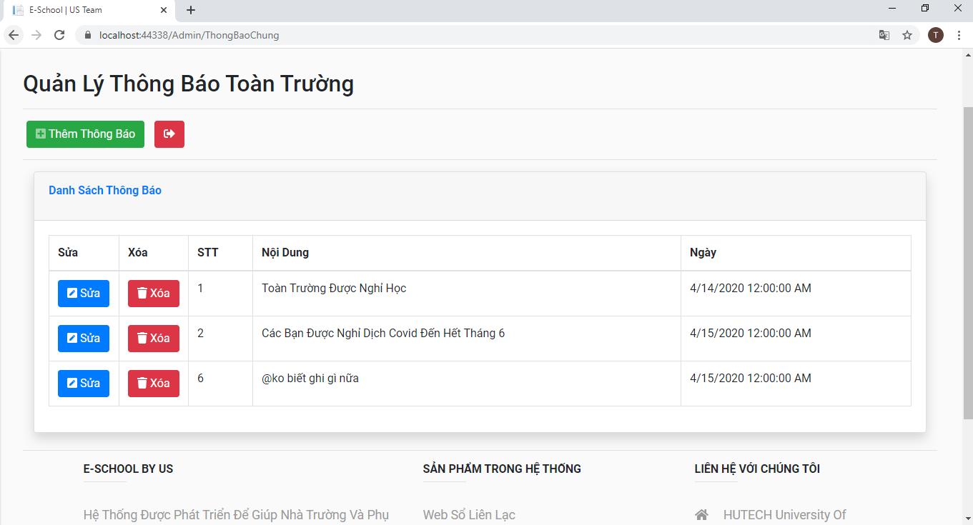

Cập Nhật Thông Báo

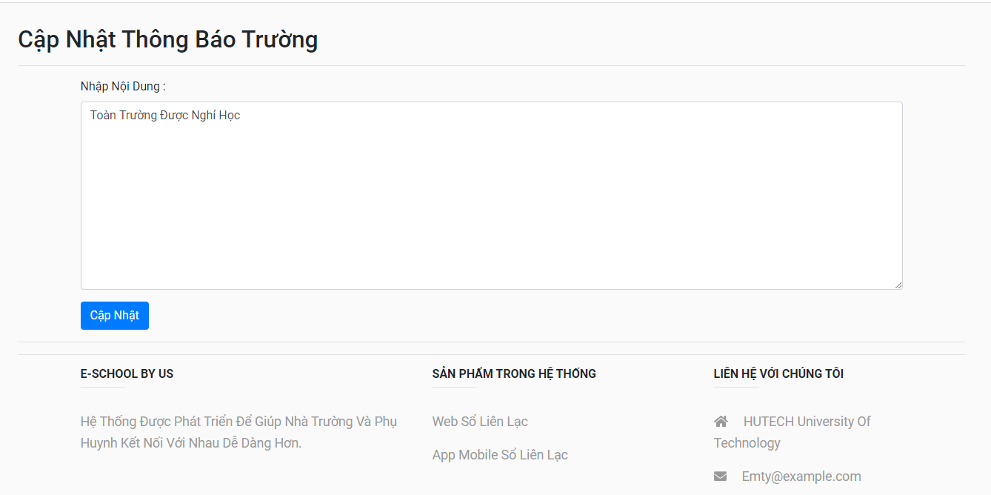

Thêm Thông Báo Mới:

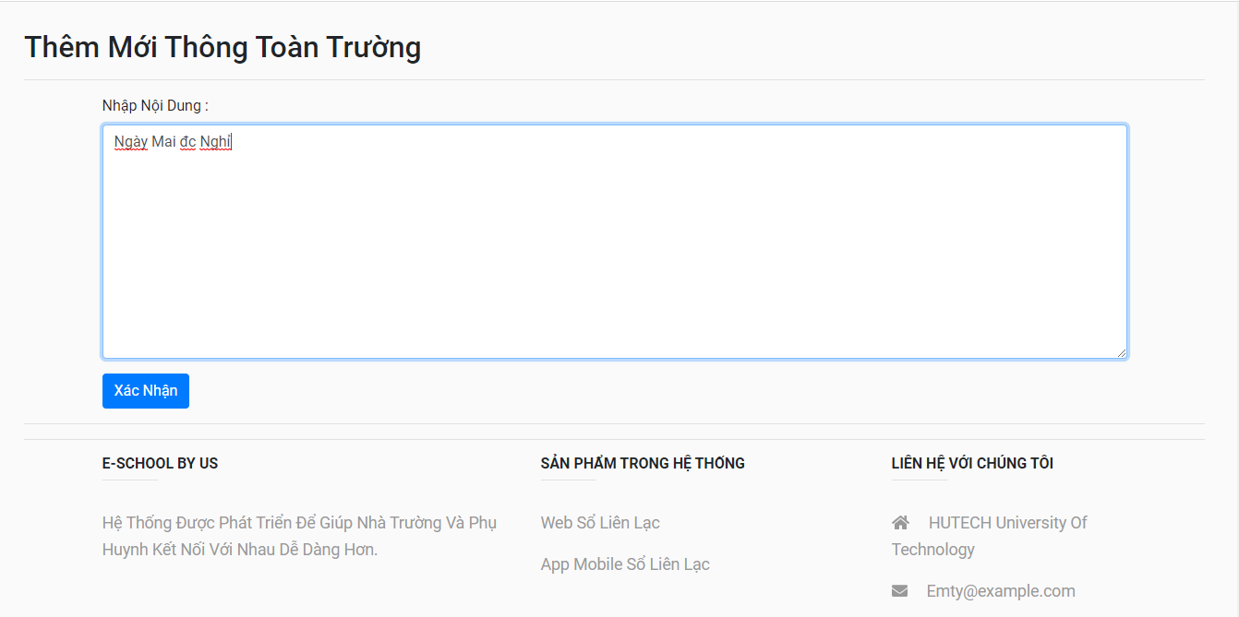

      - Thông Báo Cho Học Sinh

Chọn Khối và Lớp :

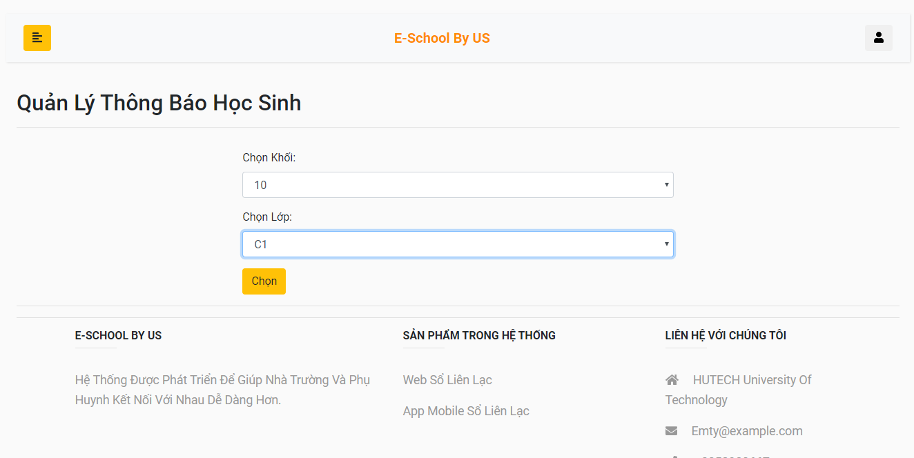

Danh Sách Học Sinh Để Thông Báo Tới Học Sinh Đó

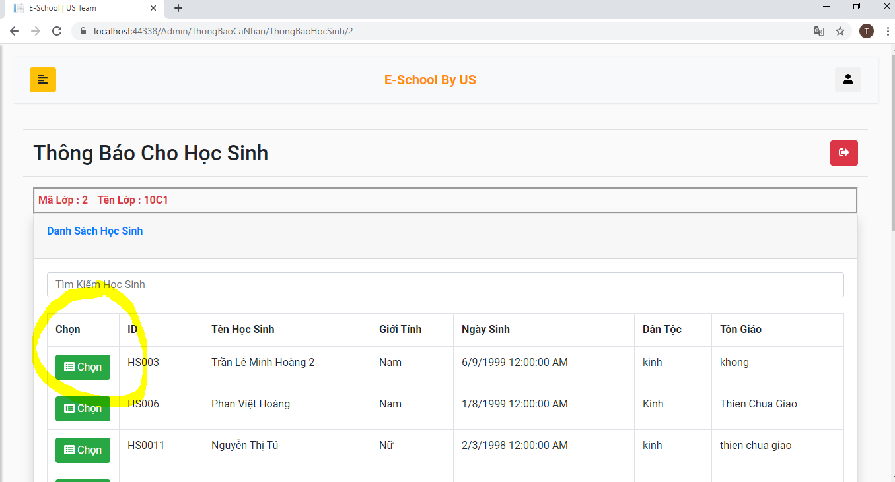

Trong Mục Tiếp Theo Sẽ Có Thông Báo Mới , Cập Nhật và Xóa

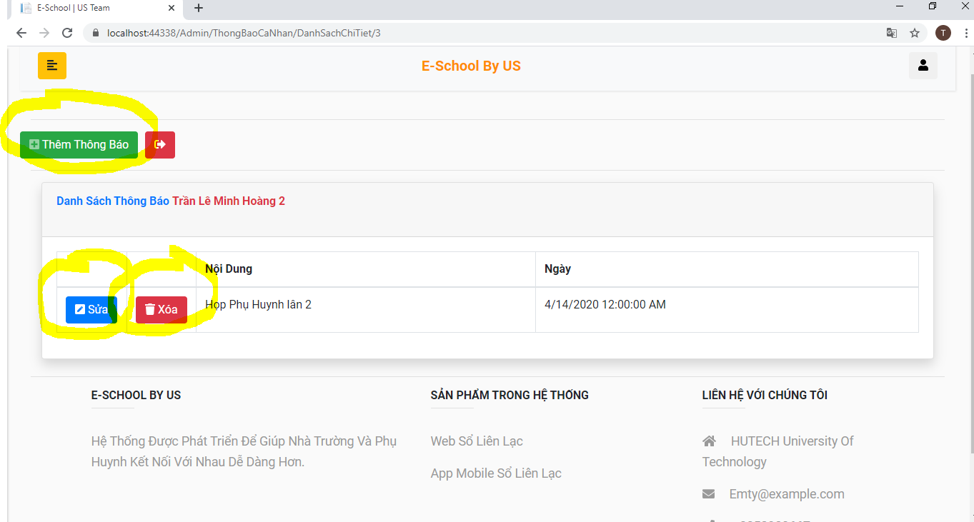

Thêm Mới

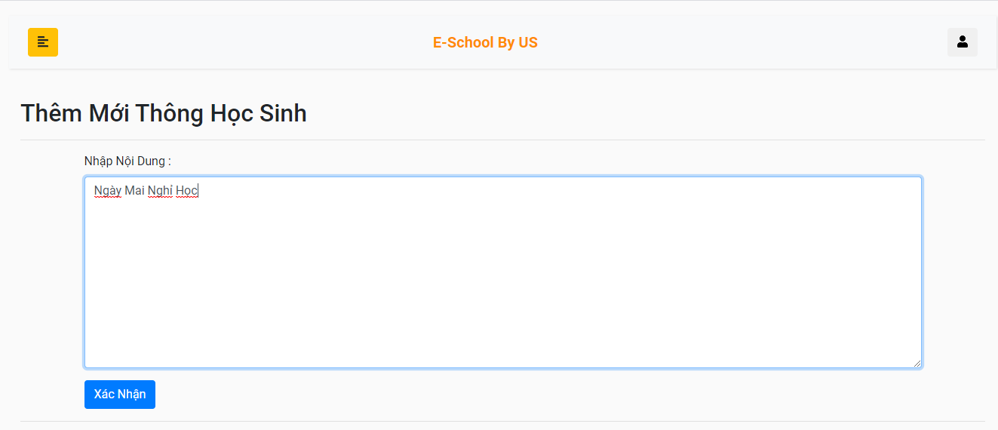

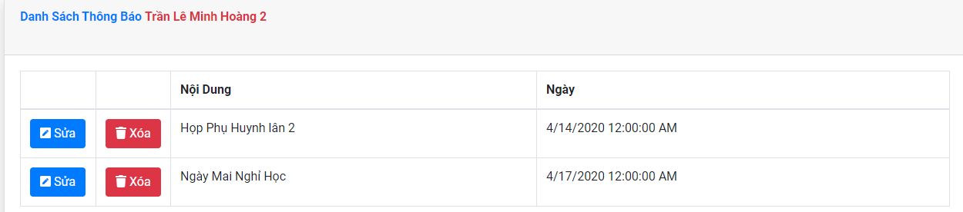

Sửa Thông Báo

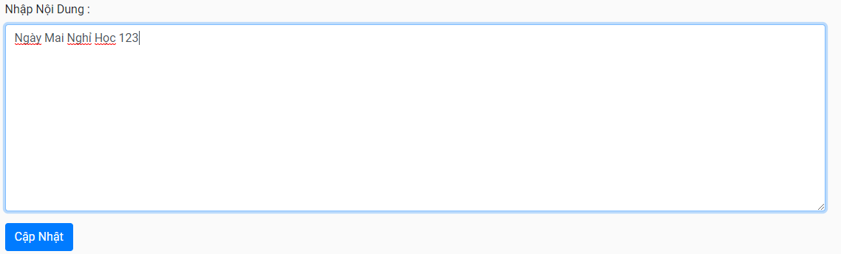

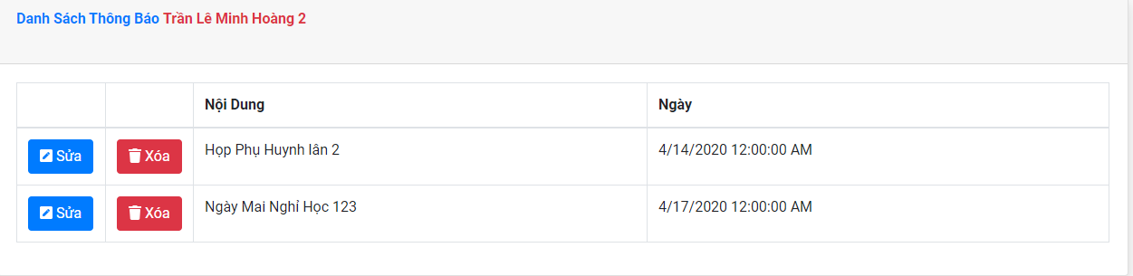

Xóa Thông Báo

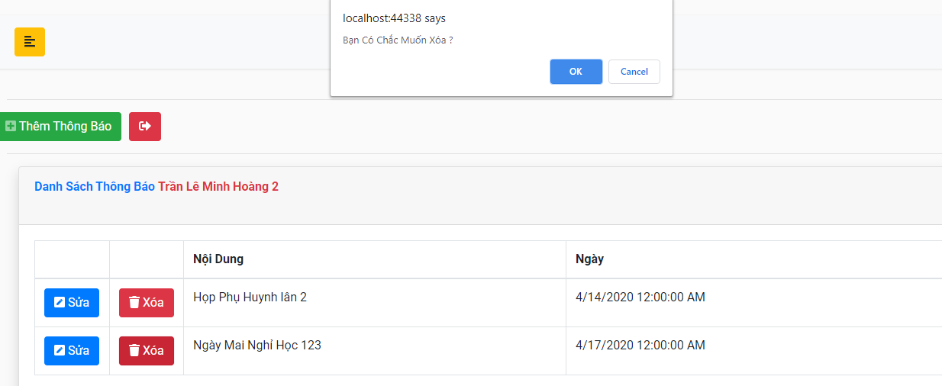

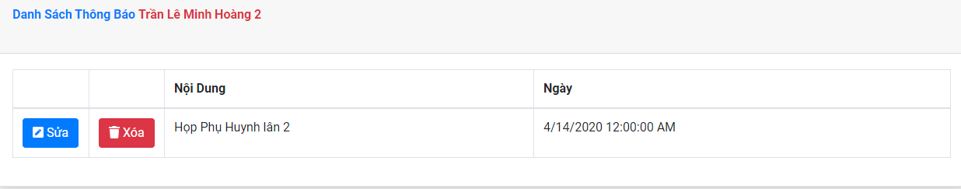

      - Thông Báo Cho Từng Lớp

Phần Này Tương Tự như 2 thông báo kia

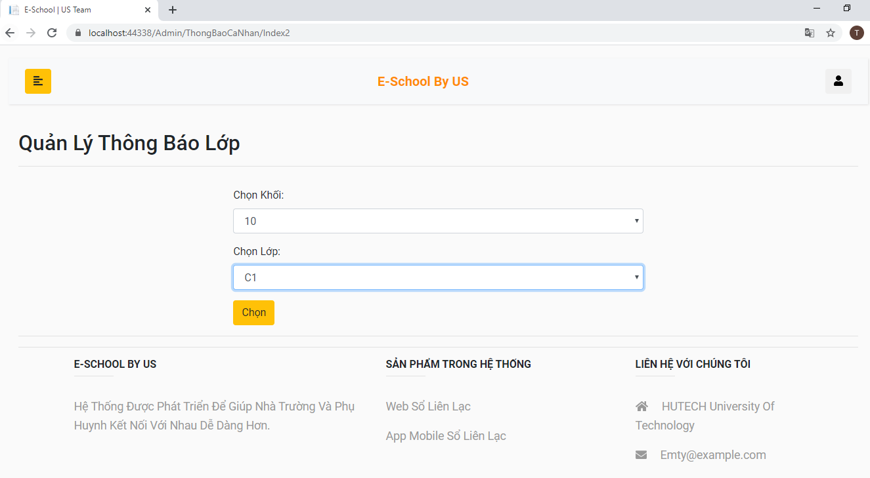

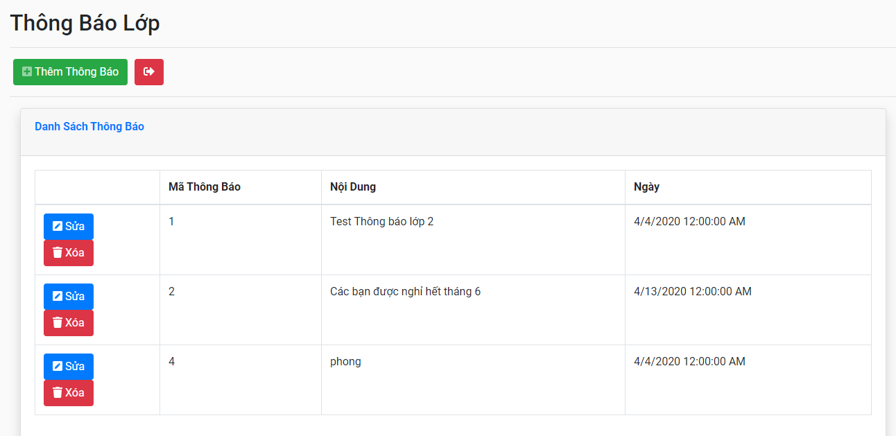

  - Nhập Điểm
  - Quản Lý Thông Tin Học Sinh

Chọn Khối Và Chọn Lớp Cần Thêm

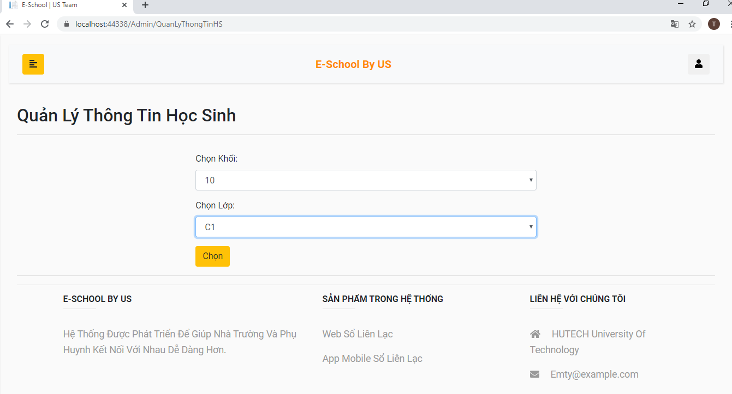

Danh Sách Lớp Đó

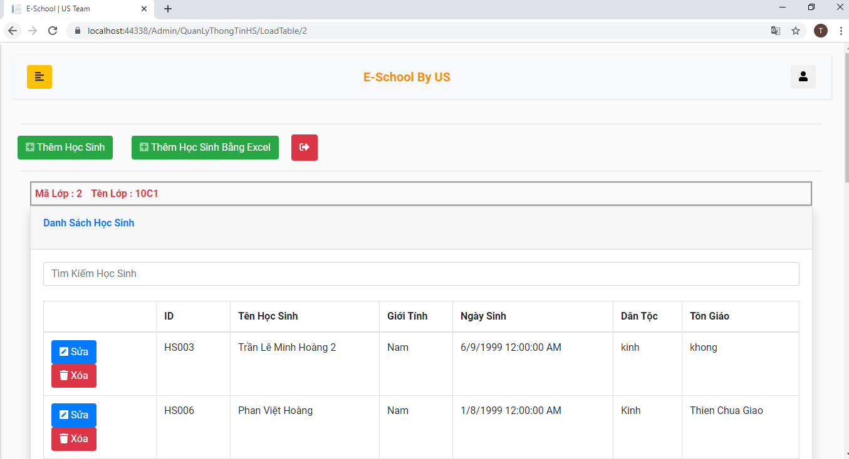

Thêm Học Sinh, Sửa Và Xóa

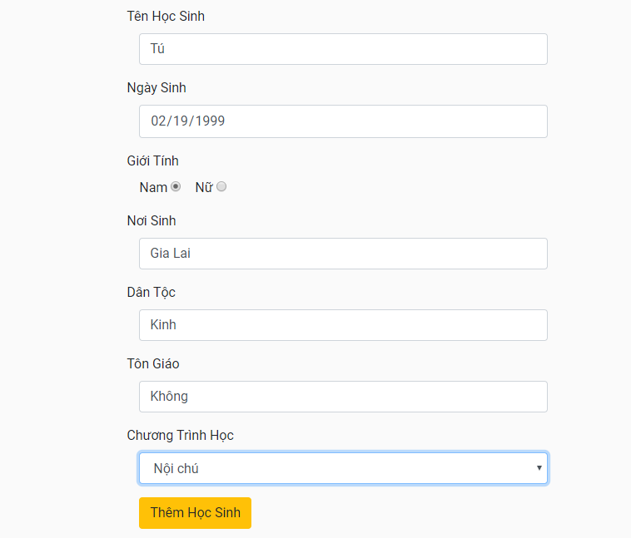

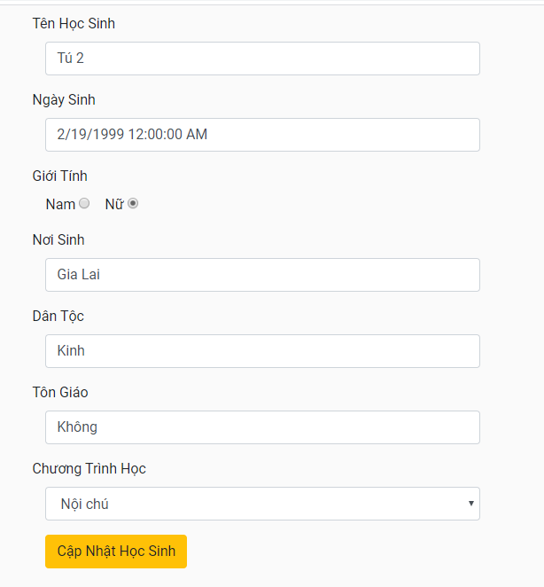

  - Điểm Danh

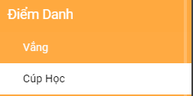
    - Vắng

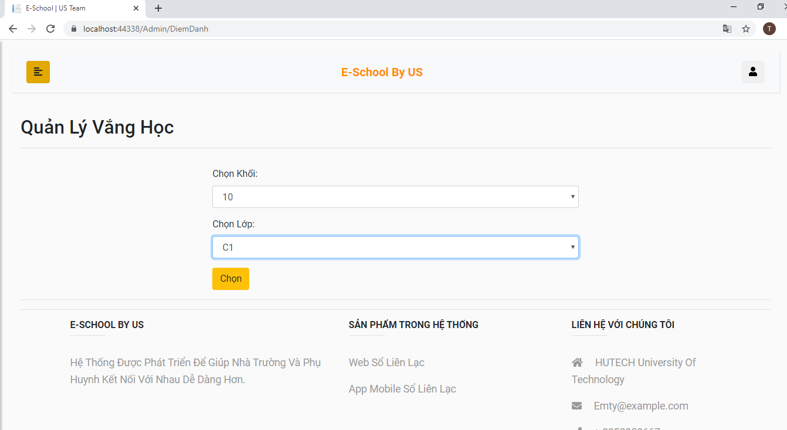

Danh Sach Lớp Học Đã Chọn

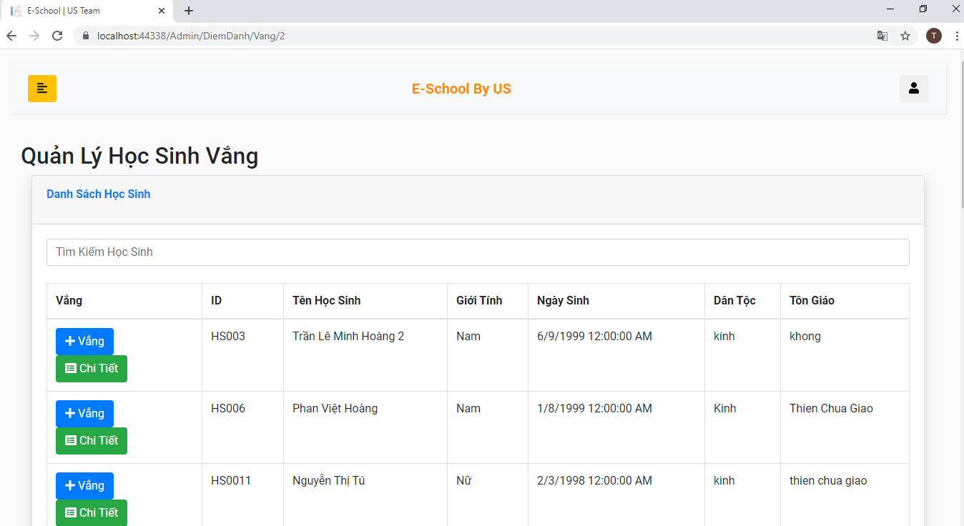

Đánh Vắng Và Xem Chi Tiết

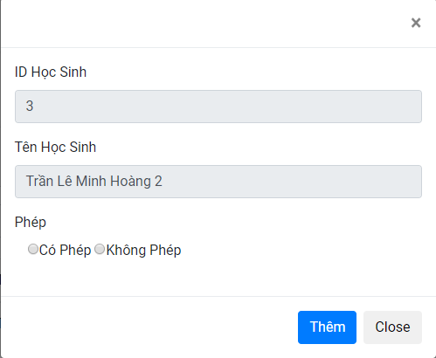

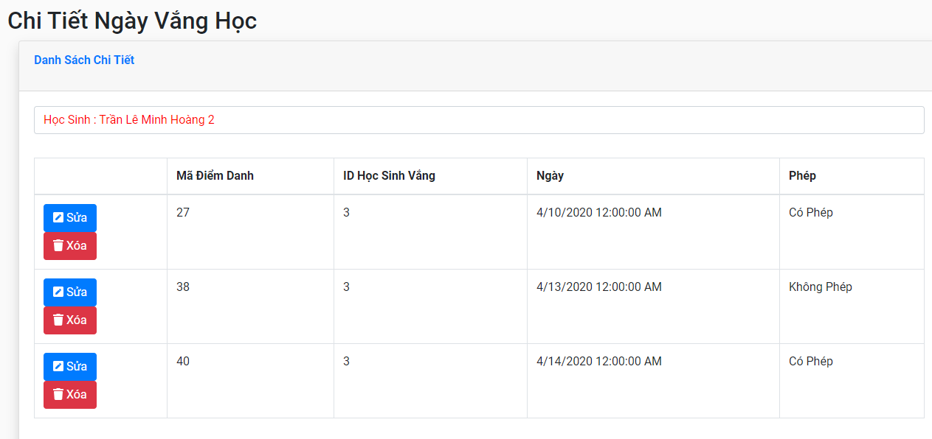

  - Quản Lý TKB

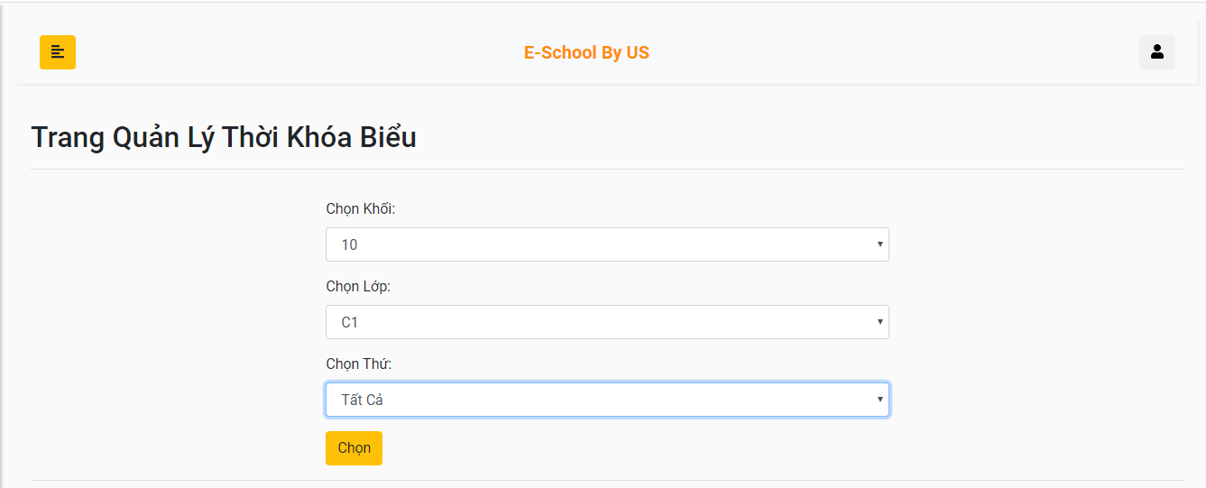

Danh Sach TKB

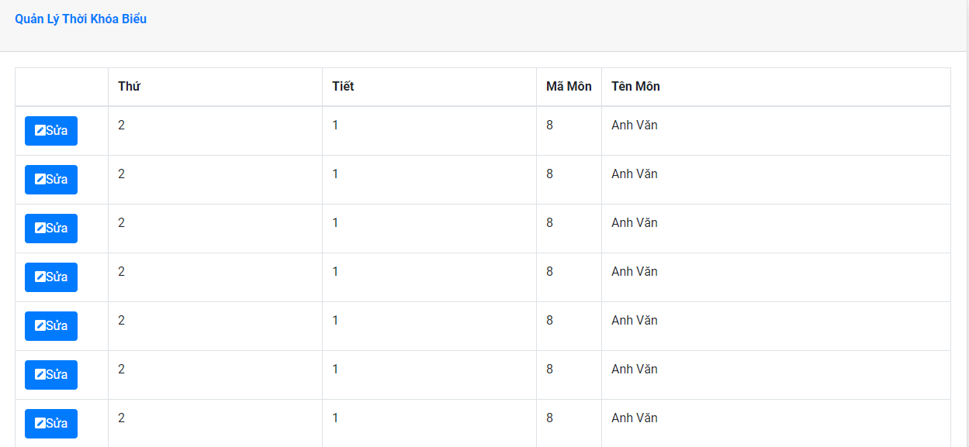

  - Quản Lý Tài Khoản
  - Phân Công Giáo Viên Bộ Môn
  - Quản Lý Lớp Học

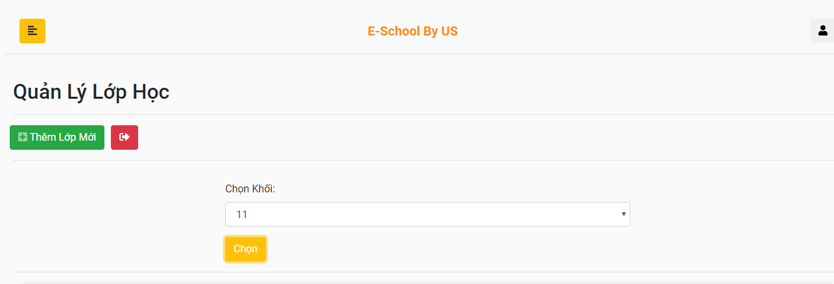

Danh Sach Lớp

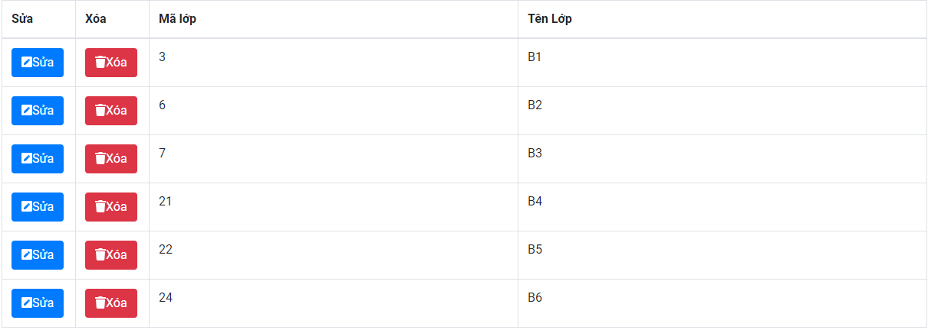

Thêm Mới Lớp

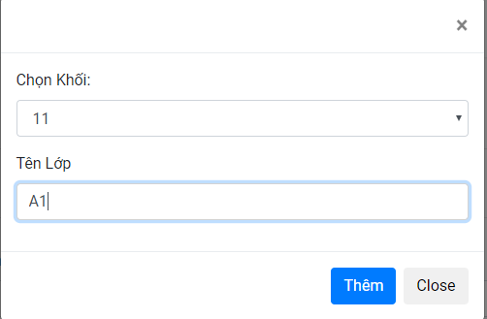

Sửa Và Xóa

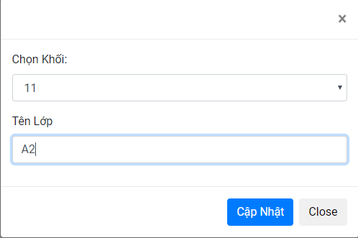

  - Quản Lý Môn Học

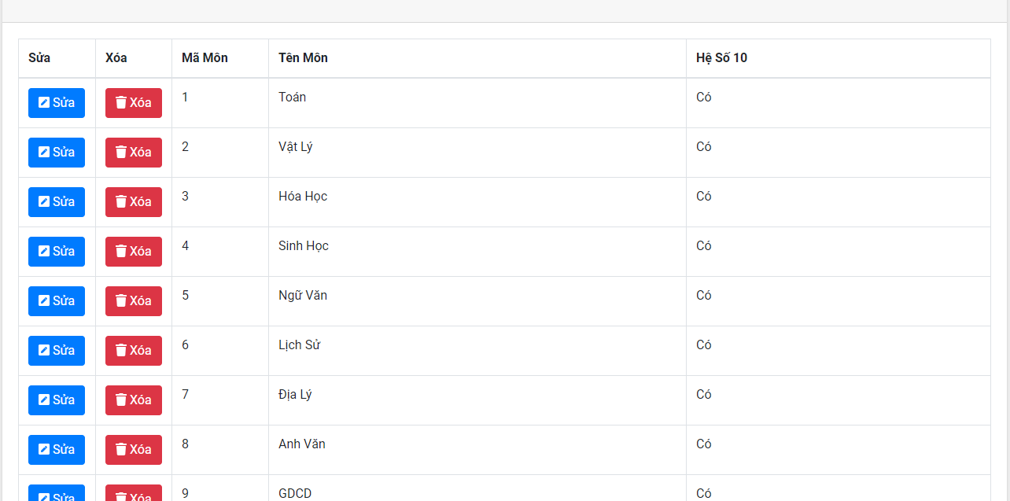

Danh Sách Môn Học Gồm Có Thêm Sửa Và Xóa

  - Quản Lý Thông Tin Học Phí

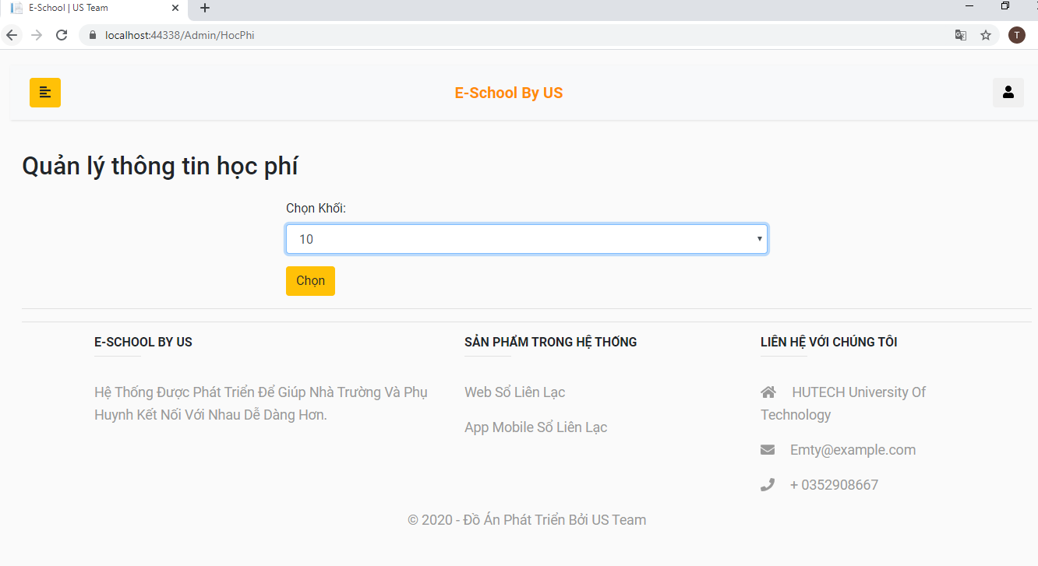

Danh Sách Học Phí Theo Khối Lớp

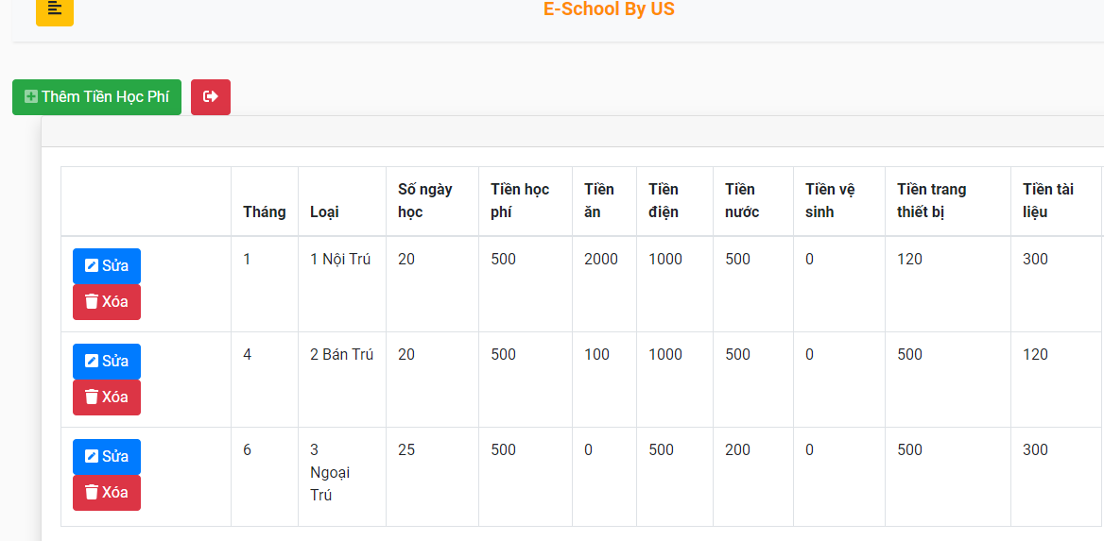

Có Thêm Sửa Và Xóa

2) PHần Người Dùng

3B.PHẦN MOBILE

CHƯƠNG 4. KẾT LUẬN VÀ KIẾN NGHỊ

